( )
التمرين الاول
اختر الاجابة الصحيحة :
- رقم اعشار العدد 34.567 هو : (آ) 3 ; (ب) 5 ; (ج) 7

- عدد المثلثات الخاصة في الشكل : 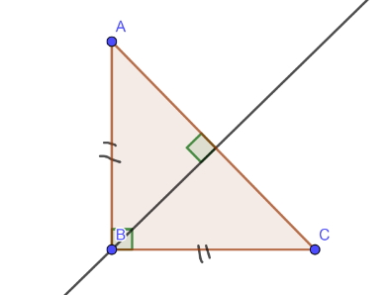(آ) 03 ; (ب) 02 ; (ج) 01

- رتبة مقدار المجموع : 235 .7 + 785 .56 هي : (آ) 110 ; (ب) 1000 ; (ج) 1021.26
التمرين الثاني
( )
تزيد قامة يونس عن قامة زميله ماهر ب 4 cm . ادا علمت ان طول قامة ماهر 124 cm .
- مثل هده الوضعية بمخطط.
- كم تبلغ قامة يونس ؟
التمرين الثالث
( )

- ارسم قطعة مستقيمة [AB] طولها 8 cm
- انشىء دائرة (C) مركزها O و [AB] قطر لها
- انشىء [CD] قطر آخر للدائرة (C) حيث (AB)$⊥$ (CD)
- ادكر وترا للدائرة (C)
- ادكر نصف قطر للدائرة (C)
التمرين الرابع
( )

- ارسم قطعة مستقيمة [KG] طولها 5 cm
- عين النقطة H منتصف [KG]
- انشئ المستقيم (∆) العمودي على (KG) في النقطة H
- مادا يمثل (∆) بالنسبة ل [KG] ؟
الوضعية الادماجية
لبناء جدار اسمنتي يحتاج صاحب المنزل ل :

6 اكياس من الاسمنت ثمن الكيس الواحد 600 DA
و 10اكياس من الرمل ثمن الكيس الواحد DA 120
و 10 اكياس من الحصى بثمن 100 DA
و حديد بثمن 800 DA . احسب تكاليف الجدار الاسمنتي .

